PASSO A PASSO PARA ACESSO À Central Notarial de Serviços Eletrônicos Compartilhados – Censec

- O que é?

O Colégio Notarial do Brasil possui um sistema para gerenciar banco de dados com informações acerca de testamentos, procurações e escrituras públicas de qualquer natureza lavradas em todos os cartórios.

Assim, após o cadastro prévio, mediante token, é possível aos usuários acessar, por nome ou CPF/CNPJ informações sobre a existência de atos notariais lavrados envolvendo as pessoas físicas ou jurídicas consultadas, bem assim, data, folhas e livro em que foram lavrados. A consulta não fornece o ato em si, mas informa a qualidade do sujeito (outorgante/outorgado, interveniente), além de dados que facilitam a requisição do ato.

- Importância para Investigações de Atos que Envolvam Interpostas Pessoas (“laranjas”)

É comum o uso de interpostas pessoas para abertura de CNPJs ou uso de contas bancárias. Em muitos casos, especialmente quando a interposta pessoa não possui vínculos próximos com o agente ativo do ilícito, que seja utilizadas procurações públicas em quem o “laranja” é outorgante de poderes ao agente ativo (outorgado). Diga-se que instituições financeiras exigem procuração pública para que outrem seja habilitado como procurador habilitado a movimentar contas bancárias em nome de empresas das quais não são administradores ou contas em nome de terceiros.
O rápido acesso a esta informação (se consta procurações envolvendo os investigados, “laranja” como outorgante e agente ativo como outorgado), permite a detecção de vínculo, bem assim a rápida requisição, por e-mail, ao cartório em que fora lavrado o ato.
Portanto, a habilitação para acesso à pesquisa é uma ferramenta muito importante aos Promotores e Promotoras de Justiça para investigações que possam envolver lavagem de dinheiro, fraudes às licitações (p.ex., criação de empresas fake para forjar concorrência ou empresa, de fato, pertencente a agente público impedido de contratar com o poder público, que acaba sendo colocada em nome de interposta pessoa, para burlar a vedação). Ademais, a consulta a escrituras é importante fonte de pesquisa para investigação e persecução patrimonial.

- Apresentação da Página

A página para consulta é:
- https://censec.org.br/

Eis o seu layout:
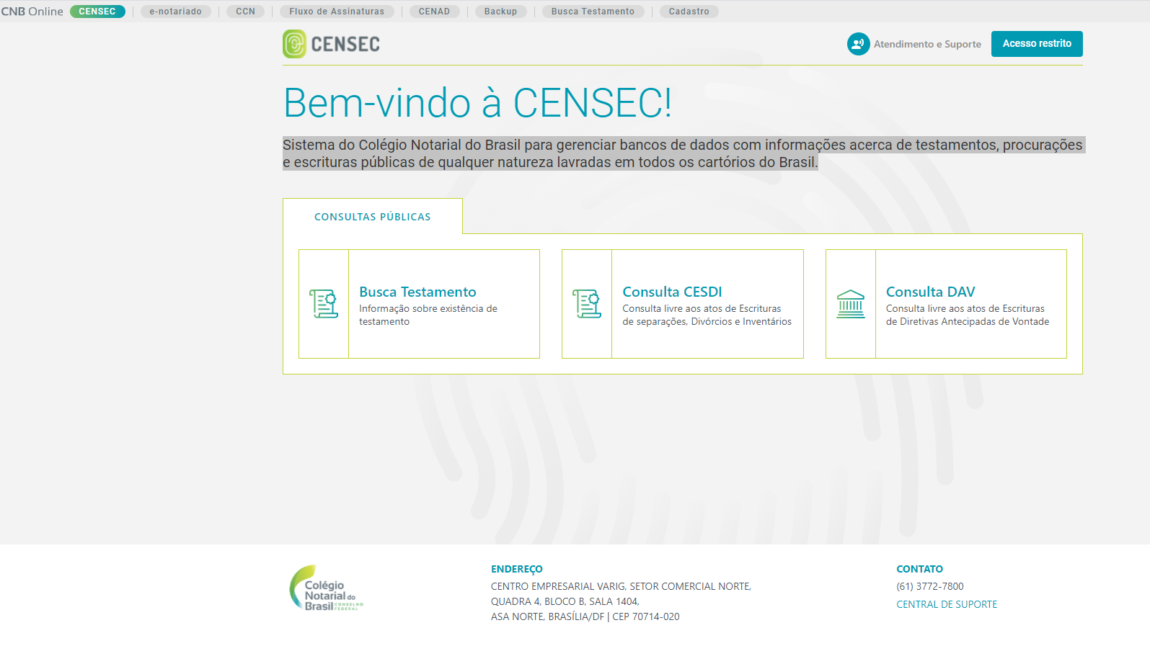
A seta azul, indica o ícone para acesso à área restrita, a qual o membro e servidor por si designado, terá acesso após a habilitação de usuário pela Central Notarial de Serviços Eletrônicos Compartilhados – Censec, mediante assinatura eletrônica.

Após clicar no ícone e validar o acesso por token, será aberta a página de consulta, com o seguinte layout:

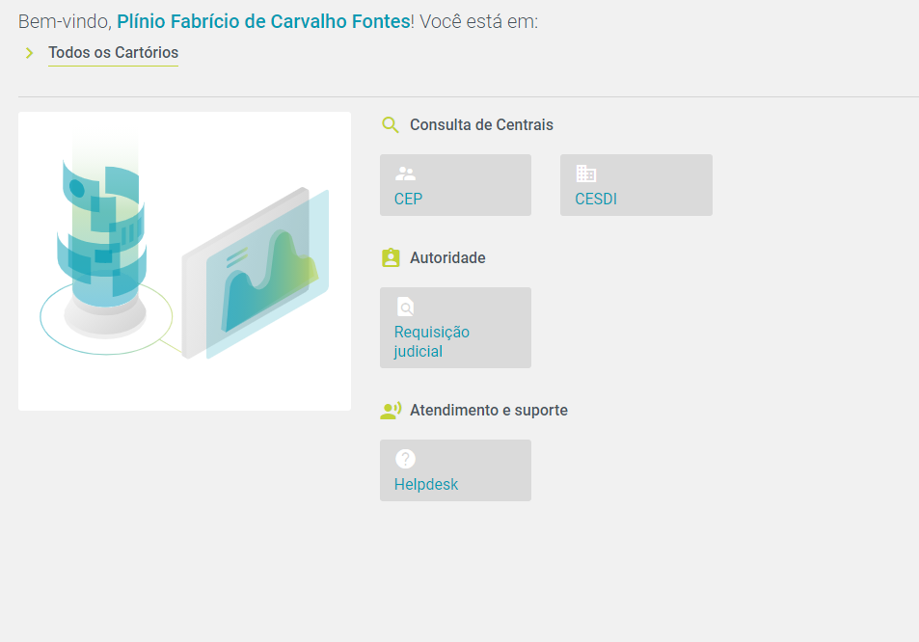

A seta em azul, permite acesso à área de pesquisa sobre Escrituras e Procurações, com o seguinte layout:

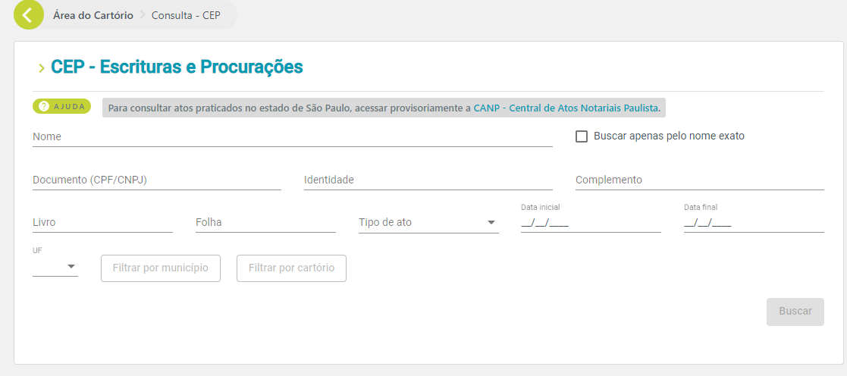
A seta em preto indica o campo em que se pode digitar o CPF ou CNPJ do alvo da investigação. A seta branca, indica o campo em que se pode digitar o nome do alvo a ser investigado.

Após digitar o nome ou CPF do alvo, aparecerão todas as escrituras e procurações públicas do alvo. No exemplo abaixo, foi usado o CPF deste signatário, retornando os seguintes documentos:

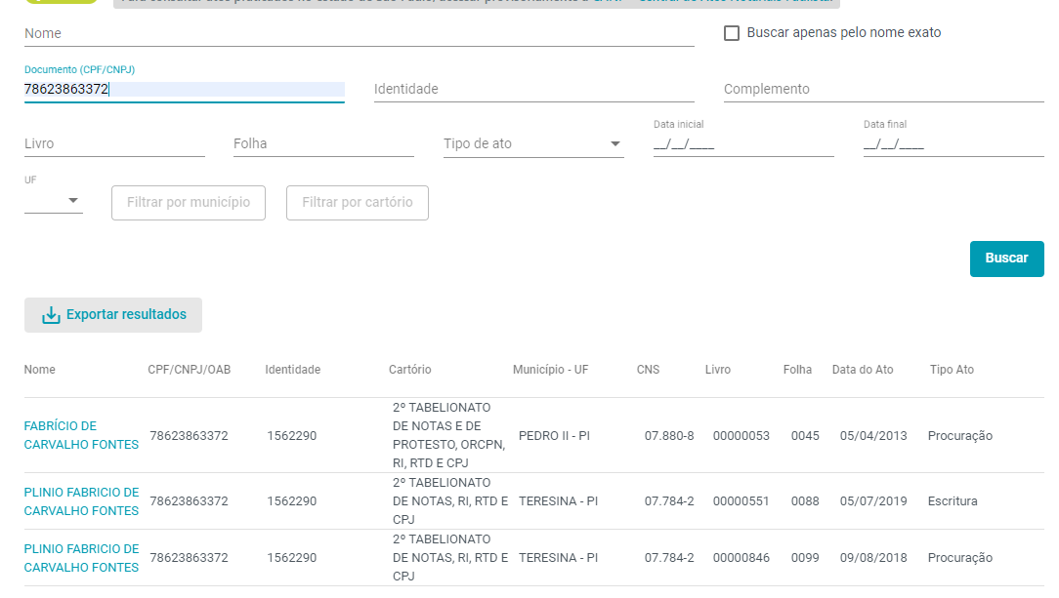
Para mais informações sobre quaisquer dos atos, pode ser clicado no nome. Por exemplo, ao se clicar no segundo item da lista, aparecerá as informações sobre o ato, no seguinte quadro:
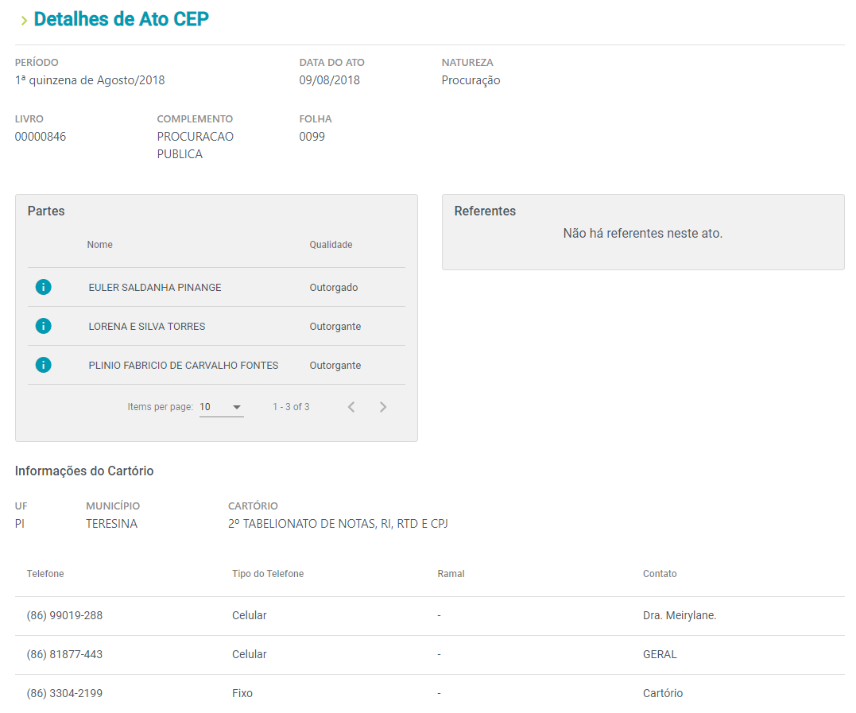

O retorno permite saber se o alvo é outorgante ou outorgado (seta azul) e informações sobre o ato (data, tipo, livro, folha - vide colchete laranja), além do cartório em que o ato fora lavrado. A sete branca, aponta para o símbolo . Ao se clicar no ícone, abre-se detalhe sobre a parte envolvida no ato, cfr. imagem a seguir:

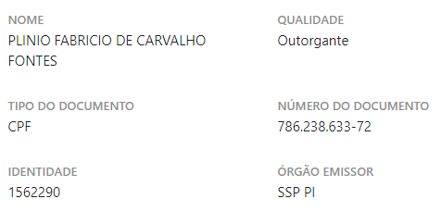

- Como se Habilitar?

O Provimento nº18, de 2012, com posteriores alterações, da Corregedoria Nacional da Justiça, em seu art. 19, autoriza acesso aos membros do Ministério Público às informações do CESDI e CEP:
Art. 19. Poderão se habilitar para o acesso às informações referentes à CESDI e CEP todos os órgãos do Poder Judiciário e do Ministério Público, bem como os órgãos públicos da União, Estados, Distrito Federal e Municípios que delas necessitem para a prestação do serviço público de que incumbidos.

Para tanto, é necessário o encaminhamento dos seguintes dados (§ 2º):

§ 2º A habilitação dos órgãos públicos de que trata o caput deste artigo será solicitada diretamente ao Colégio Notarial do Brasil -Conselho Federal, em campo a ser disponibilizado no sítio www.censec.org.br , no qual será informado o nome, cargo, matrícula e número do CPF das pessoas autorizadas para acesso ao sistema. (Alterado pelo Provimento nº 40, de 11 de setembro de 2014)

A habilitação ainda não está disponível no site mencionado. No entanto, pode ser enviado e-mail solicitando a habilitação ao seguinte endereço:

- servicos@notariado.org.br

Com os dados e documentos:
Documentos: Ofício solicitando habilitação, portaria de nomeação e identidade funcional (ou RG);
Informações: NOME, CARGO, CPF, MATRÍCULA, E-mail

Em anexo, modelo de ofício, em arquivo editável.

- Outros Contatos CENSEC:

SAC: 11 3122-6287 e 11 3122-6277;
WhatsApp: 11 9.8985-2022
End. Rua Bela Cintra, 746, 12º andar, Cj. 121,
CEP: 01-415-000 – São Paulo – SP

Pesquisa CACOP

O ideal é que cada colega possa se habilitar para fazer a consulta por si só. No entanto, caso haja problemas técnicos ou enquanto não providenciada a habilitação, a consulta pode ser feita pelo CACOP, mediante solicitação de apoio, com exposição do caso investigado.

O CACOP está à disposição dos membros do Ministério Público para qualquer esclarecimento quanto ao uso da ferramenta.
Esperamos que a disponibilização deste instrumento possa contribuir com o trabalho investigativo das Promotoras e Promotores de Justiça.

Atenciosamente,

Plínio Fabrício de Carvalho Fontes
Promotor de Justiça – Coordenador do CACOP

Produzido em 16/08/2021 – disponibilizado na mesma data, por e-mail e WhatsApp

